用户需求说明书

**0. 文档介绍**

0.1文档目的

以书面形式把用户对分布式温控系统的要求全面详细的描述出来，作为下一步软件工程师开发分布式温控系统的依据，使得此系统的开发更加高效，与此同时，在本系统开发完成后该文档作为用户和开发方验收的依据。

0.2文档范围

围绕分布式温控系统展开，说明系统用途与功能，阐述规则与标准，分析用户需求。

0.3读者对象

快捷廉价酒店管理方、软件设计开发方

0.4参考文档

1、《软件工程模型与方法》 肖丁 修佳鹏 北京邮电大学出版社

2、《软件工程基础》 胡飞等 高等教育出版社

3、《Python核心编程》 孙波翔等译 人民邮电出版社

4、《微型计算机与传感技术》 潘新民 人民邮电出版社

5、《微机检测与控制应用系统设计》 余祖俊 北方交通大学

6、《Python编程：从入门到实践》 袁国忠译 人民邮电出版社

**1. 系统或产品介绍**

* 1. 系统开发背景

某快捷廉价酒店响应节能绿色环保理念，推行自助计费式中央温控系统，实现温度自动控制，节约资源，计算费用，统计数据的目的。

* 1. 系统用途

用户可以通过房间内的空调从控机实现对空调模式、温度、风速的调节，同时可以通过该客户端得知自己的实时消费。

酒店管理人员可以通过空调主控机来监测所有房间的空调的详细情况（包括费用，实时温度，目标温度，模式，送风量等），还能通过主控机从各个房间的从控机获取各种数据以便生成对应房间的详细账单。

所有从控机的冷暖控制都是主控机来完成，通过中央空调主控机控制各房间温度，实现分布式供能，来达到节约资源的目的，同时不影响住户的居住体验。总而言之，该系统目的是让酒店管理方更好的控制成本、方便管理，以及为住户提供良好居住体验。

* 1. 系统运行环境

由于酒店各部门主机Windows系统占绝大多数，所以系统主控机与众多从控机的运行平台都使用windows10。

* 1. 系统运行流程

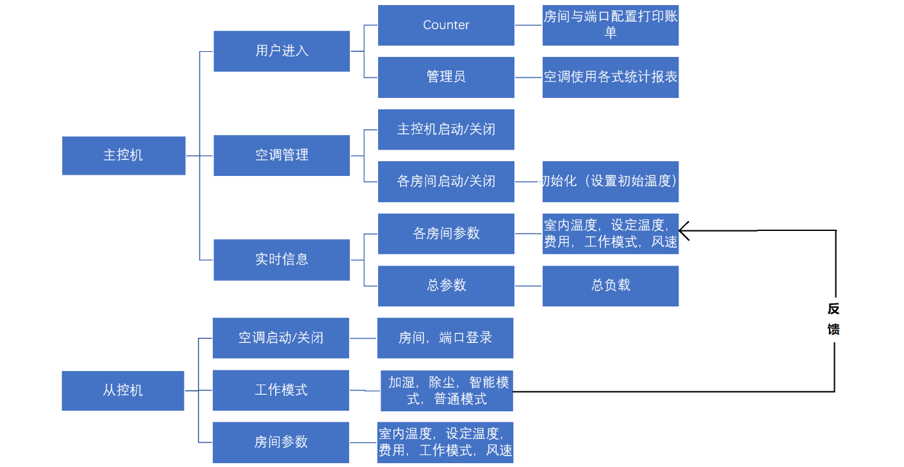

**2. 产品面向的用户群体**

2.1 面向用户的特征

客户：位于北京西站附近的快捷廉价酒店，全年客流量较大，中央空调占据建筑能耗约60%，在酒店成本中占到了重要的比例。作为经济廉价的酒店，迫切需要实现对空调运行温度和使用时间的灵活管理，以降低空调能耗，减少维修费用，降低电费，使自己酒店更具竞争力。除此之外，宾馆管理人员更喜爱操作简易明了的图形化界面，对于前台人员，还需要在收房时快速的获取到住户的使用空调详单。

最终用户：该酒店入住人员，安全卫生是他们最基本的需求，其次是价格实惠—这也是大部分廉价酒店主打的买点，高层次地，他们会偏向更加便利的酒店。

2.2 本系统的优势

此系统能够在提供正常空调服务的情况下降低能源消耗，控制成本，最终达到节能环保的目标，这正好满足了以廉价为手段的快捷酒店的价格需求。同时友好的图形界面设计也方便于住户和酒店管理人员的操作，同时能生成各个用户的使用统计报表，为前台人员的结账提供了便利。

住宿用户想要以相对低廉的价格得到同样的空调服务，此系统提供与正常空调基本完全相同的服务（住宿用户感受不出区别），所以最终客户支持该系统的可能性很大，因为这让他们以低价格享受了高品质。

**4. 产品的功能性需求**

|  |  |  |
| --- | --- | --- |
| 功能类别 | 功能名称、标识符 | 描述 |
| 主控机 | 模式调节 | * 当设置为供暖时，供暖温度控制在25℃~30℃之间 * 当设置为制冷时，制冷温度控制在16℃~25℃之间 |
| 人工开关 | * 开机后，无论是哪种工作模式，默认的工作温度为25℃ * 当有来自从控机的温控要求时，中央空调开始工作； * 当所有房间都没有温控要求时，中央空调的状态回到待机状态 * 当关闭后，不响应来自房间的任何温控请求 |
|  | 统计功能 | 接收从控机传来的数据，根据具体需要给出报表,报表内容有：房间号、温控请求起止时间、温控请求起止温度、风速大小 |
|  | 调度功能 | 主控机同时只能处理3台分控机的请求，当有多余从控机请求时需要排队等候，但是主控机要保证在一定时间内所有房间的温控请求都能得到响应。 |
|  | 监测功能 | 实时监测各房间温度和状态，并要求按照刷新的频率进行配置。当用户退房时清除用户数据并重置。 |
|  | 故障报警 | * 当从控机发生故障时，主控机收到从控机的故障信息或者自身请求超时，需要像管理员户发出故障报警，提示某房间空调出现故障 * 当主控机发生故障时，主控机向从控机发送故障信息，并在显示面板上出现“中央空调故障”字样，持续2分钟。 |
| 从控机 | 温度控制 | * 房间目标温度达到后，从控机进入待机状态，同时发送停止送风请求给中央空调 * 当从控机在待机状态检测到房间温度超过或低于目标温度2℃时，重新启动，使房间温度重新达到目标温度 * 在达到目标温度后，房间温度每分分钟上下变化2℃。 |
| 温度调节 | * 如果从控机发出的请求和中央空调设置的冷暖控制状态发生矛盾时，以中央空调的状态优先 * 温度调节和风速调节按钮连续多次指令的时间间隔小于1s时，从控机只发送最后一次的指令参数 |
|  | 风速控制 | 要求从控机的控制面板能够发送高、中、递风速的请求，在中速风情况下每分钟温度变化2℃，高速风下，每分钟变化2.5℃，低速风下，每分钟变化1.5℃。 |
|  | 计费功能 | 从控机根据本房间的风速、运行时间进行费用计算，并将对应信息发送给主控机，在线显示消费金额，以便住户可以实时查看。 |
|  | 故障报警 | * 当主控机发生故障时，从控机收到主控机的故障信息或者自身请求超时，需要像用户发出故障报警，显示面板上出现“故障”字样，持续2分钟。 * 当从控机发生故障时，从控机向主控机发送故障信息，并在显示面板上出现“故障”字样，持续2分钟。 |

**5. 产品的非功能性需求**

|  |  |  |
| --- | --- | --- |
| 需求类别 | 需求名称、标识符 | 描述 |
| 主控机 | 界面配置 | * 人工控制：主控机拥有统一控制每个从控机温度、风速、加湿、除尘的功能，用来定期对客房进行清理打扫工作 * 自由控制：由从控机发来请求自主控制，每台从控机自由控制自己的功能 * 智能控制：主控机根据从控机发来的房间信息，将其配置到相应的最适温度等   （当从控机发来控制温度等请求时，主控机自动将对该从控机的控制由智能改为自由） |
| 加湿除尘 | 当从控机发来加湿或者除尘请求时，主控机模拟实现该功能，然后提供给从控机 |
| 耗能提醒 | 当用户使用过大功率时，自动向从控机发送耗能提醒，来提醒住户节制使用空调 |
| 从控机 | 界面配置 | 要求界面简洁美观，操作简单，方便用户使用，各基本功能所对应的按钮都应出现在界面上：开关、温度、风速、模式、控制方式，以及显示实时的消费金额的区域 |
| 湿度、除尘控制 | 从控机提供加湿和除尘界面按钮 |

**附录：用户需求调查报告**

我们的目标客户是一家廉价快捷酒店，位于**北京西站附近**，为广大**旅行者**和**中小商务者**提供服务，全年客流量较大。为了给这家酒店设计合适的温控管理系统，我们通过对网络资料的分析，对顾客和酒店两方用户的需求进行了调研，有助于酒店提供更具竞争力的服务。

**一、顾客**

顾客的功能需求是对一个酒店最起码的要求，一般体现在顾客对于酒店硬件产品提出的要求。酒店被顾客成为“家外之家”，这个家必须符合顾客的基本需求。

**（一）酒店的满意度和评价**

本酒店归类于“经济型酒店”，价格低廉，性价比高。根据调查显示，46.1%的消费者对经济型酒店的评价是一般，表示比较满意的只有44.6%，7.3%的消费者明确表示不太满意。

· 满意的方面有：

1. 价格

2. 便利性

3. 卫生状况

· 不满意的方面有：

1. 配套设施

2. 环境状况

3. 知名度

4. 服务水平

总的来说，消费者对于经济型酒店的整体满意度还处在一般水平，未来有很大的提升空间。

**（二）消费者的核心需求**

调查显示，消费者的需求层次如下图，依次为安全卫生 - 价格实惠 - 便利 - 品味。

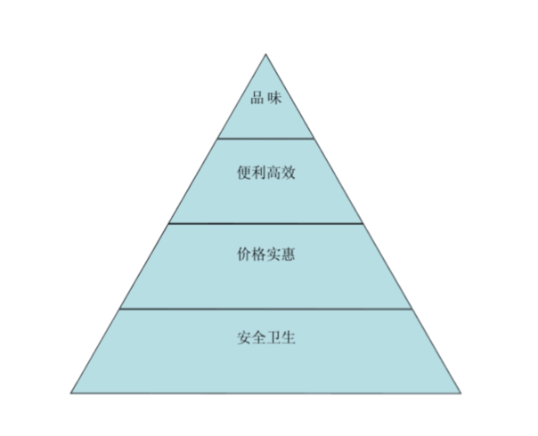

可以看出来，顾客的**最基本需求是安全卫生**，**其次是价格实惠**——这也是大部分廉价酒店主打的卖点。更高层次地，顾客会偏向便利的酒店，最后才考虑到酒店品味。

**（三）总结**

我们的目标是设计温控管理系统，在完成基本的温控功能同时，也要兼顾到顾客的需求。将客户需求与温控系统相结合，结论如下表所示。

|  |  |  |
| --- | --- | --- |
| **关键词** | **解释** | **重要程度** |
| 安全 | 中央空调系统，拥有一个大型冷热源装置和复杂的空气调节系统，**安全问题是重中之重**。如果**构建可靠的监测系统，可以应对突发事故，也有助于及时检修机器。** | 最重要 |
| 实惠 | 顾客对于经济型酒店的预期价格往往很低，同时他们对“空调电费”的存在普遍不清楚，有些顾客甚至不知道自己交的住宿费里面包括了空调电费。平衡空调电费和基础住宿费的关系，可能决定了一些顾客是否会选择入住这家酒店。 | 重要 |
| 便利 | 1. 空调的调节是否灵活  2. 室温变化是否快速 | 较为重要 |
| 品味 | 相比于使用空调遥控器，一个美观且用户友好的温度控制面板可能更能赢得顾客的喜欢。 | 一般 |

**二、酒店**

温控系统的客户端建立在客房，而服务器端由酒店前台及管理员使用。我们针对酒店方的需求进行了多方面的调研。

**（一）空调计费与节能**

1. 竞争压力：

有资料显示，一家100间客房（20平米），70%入住率的酒店，空调年用电量可达13.5万度，按商业电价0.8元/kWh,则每年空调一项的支出就达10.8万元。中央空调占据建筑能耗约60%，在酒店成本中占到了重要的比例。

作为经济廉价的酒店，电费这一块的成本控制十分重要。如果使用节电管理器，实现对空调运行温度和使用时间的灵活管理，降低空调能耗，减少维修费用，能够大大降低电费。

2. 浪费现象：

（1）在一些五星级酒店中，空调使用过度，夏天里室内温度过低，让人感到寒冷，“冬天穿衬衣，夏天盖被子”的现象司空见惯。这是因为这些酒店想体现自己的高端性，使得西装革履的国际商务人士感到舒适。但是对于经济型酒店来讲，这样不仅不环保，同时也使得部分顾客感到不适。

（2）顾客也会在不经意间过度使用空调，比如出门不随手关空调，调的温度过冷，以及整晚不关空调等。

本酒店响应节能环保理念，可提供一些对浪费行为的惩罚机制。

**（二）硬件条件**

宾馆已有的中央空调设施陈旧，只能同时满足60%客房的需求。然而作为火车站附近的酒店，入住率一般在50%-90%。这就对于温控系统的调度提出了要求。对于本项目，因为只允许同时使用3台空调，因此合适的调度算法就显得额外重要，既要实现负载均衡，又要让顾客意识不到这种隐式调度。

**（三）可用性**

宾馆管理人员更习惯于使用图形化界面，尤其前台人员，需要在收房时快速获取一个顾客的用电详情和账单。

